


MAIRIE DE CHARLIEU

fiche protocole
à compter du 18 octobre 2021

OBJET : PROTOCOLE SANITAIRE DE REPRISE – THEATRE ST PHILIBERT

DESTINATAIRES : L’ensemble des personnes utilisatrices du Théâtre St Philibert

RAPPEL DES GESTES BARRIERES

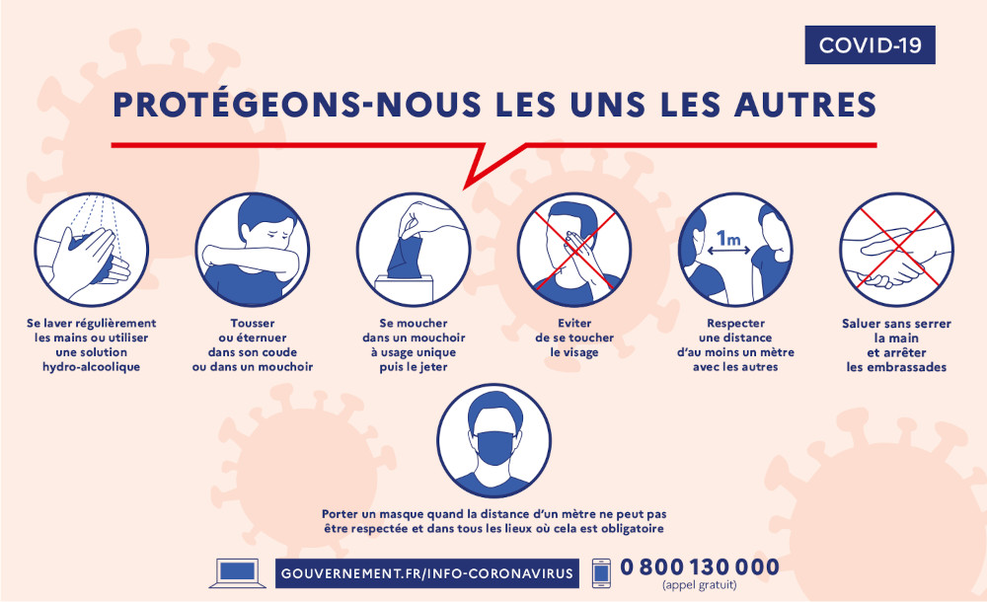

- Le pass sanitaire est obligatoire

- Le port du masque est obligatoire dès 11 ans et recommandé à partir de 6 ans.

- Désinfection des mains au gel hydroalcoolique à l’entrée et à la sortie.

- Les gestes barrières devront être scrupuleusement respectés y compris la distanciation physique.

- Pas de croisement de personne : respecter la « marche en avant ».

- Entrée par la porte principale, en face du Petit Casino.

- Sortie par la porte « sortie de secours ».

